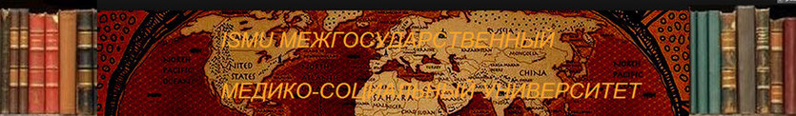
«Жили, были старик со старухой»
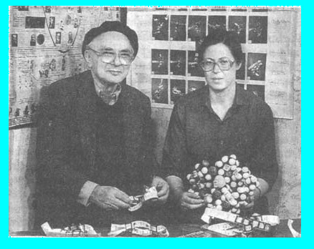
Да, все, правда! У самого синего моря…. Однако, его дорогая половиночка, с которой до конца дней своих век коротал, разительно отличалась от пожилой женщины, возжелающей быть «Владычицей Морскою» и оставшейся у разбитого корыта. Розалия Григорьевна, по всей видимости, скромной особой была, ибо о ней практически мало, что написано. А вот ее «зловредный старикашка» в самом-то деле, на берегу Земли Обетованной мечтал выловить «рыбку золотую». И всех, и всегда настраивал на целевом характере распределения будущих прибылей. То бишь делил шкуру неубитого медведя – существенная доля, которой должна была пойти…. на помощь малоимущим израильтянам. Поскольку и себя к ним причислял, в 1993 году уехав из России, причем, не отказавшись от прежнего гражданства, но…. Сами понимаете, что никакие предшествующие заслуги у иммигрантов на новом поприще особую-то роль не играли. Как и многим выходцам из Страны Советов на историческую Родину, ему тоже была неизвестна разница между наукой здесь и дома. А заключалась она в том, что в Союзе это всегда было искусством; в Америке (а значит, и в Израиле, который и в научном отношении является 51-м американским штатом) та же самая биоинформатика - это бизнес. Значит, в силу предшествующих стереотипов «совкового менталитета» он продолжал мечтать и работать, хотя официально ни в каком институте не числился, жил на пособие и поддержку очередного мецената. В России тоже работал во многих известных институтах, но отовсюду, в конце концов, уходил. У него были сотни научных публикаций, в том числе семь статей в Nature — одном из самых престижных научных журналов. В 1969 году в самый расцвет своих творческих и физических сил, успешно защитил в Пущине, в Институте биофизики, одновременно кандидатскую и докторскую диссертации. Кандидатскую степень ВАК ему утвердил, а вот диплом доктора наук он так и не дополучил. Кто лично с ним был знаком, рассказывал, что подкупала его страстность, с которой ученый убеждал слушателей, поражала эрудиция, стремление выстроить теорию, способную объяснить все факты. Но бросалось в глаза и другое: безапелляционность суждений, нежелание воспринимать доводы оппонента, стремление постоянно диктовать свои условия. Везде, где он работал, у него возникали конфликты с руководством, из-за которых вынужден был уходить.

Что поделаешь, граждане наши ни торговать, ни торговаться за годы-то советской власти так и не научились. Ну, вы помните о той истории, когда у П.П. Горяева «лженауку» украли? Если нет, то почитайте в Библиотеке публикацию под названием «Устами младенца». Слава Богу, этот ученый-одиночка жив и здоров до сих пор, благодаря своей установке в единственном экземпляре, которую в коммунальной московской квартире пользует во благо себя и всего человечества. Аналогичная ситуация и здесь формировалась. Несмотря на то, что теория Меклера в его статьях изложена лишь в общих чертах, и сам алгоритм, и те детали, которые необходимы для построения белковых моделей, он держал в секрете до тех пор, пока ему не оформили бы патенты, толку от авторского торгашества оказалось маловато. Ибо денег на то, чтобы довести работы до патентных заявок и оплатить их, у него никогда не было. И придуманные им условия — право широко использовать возможные доходы на поддержку науки и на благотворительные цели — для западных спонсоров абсолютно, как были, так и есть, неприемлемы. Вот и получилось, что из-за любви к искусству, и в силу особенностей своего характера, «очередной Кулибин» так и не смог добиться признания своей теории ни в России, ни в Израиле. Например, не раскрывая алгоритма расчётов, обещая создать вакцину против СПИДа – при условии выделения ему достаточного количества средств. Ииии…? «Скромность – мать всех пороков», - любил повторять Дмитрий Иванович Менделеев. И абы, да кабы! Лазарь Борисович Меклер, советский ученый-одиночка, с людьми срабатывался очень плохо, скромностью и другими пороками никогда не страдал, но из бедности так и не вылез. Совершив свое открытие в 1969 году в СССР, скончался он в 2004 году в Израиле, так и не успев создать компьютерную программу, воспроизводящую процесс фолдинга белков. Однако его судьба — это не личная проблема человека со сложным характером. Это даже не проблема биологической науки. Это проблема, которая действительно затрагивает все человечество. Но, сейчас внимание на экран, дорогие мои:
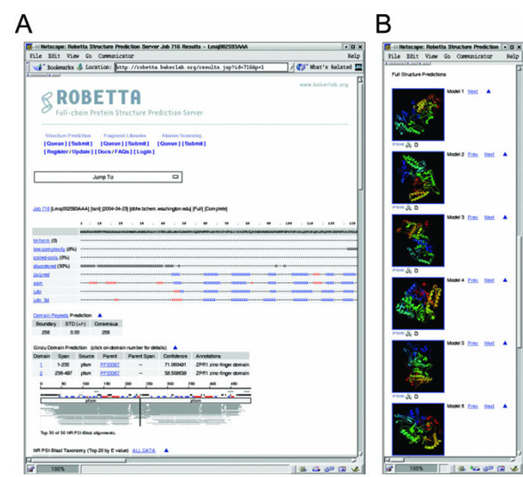

Практически в свободном доступе Интернета, появляются перечни программ, которые, например, используются на ресурсе PredictProtein. Такие, как: PROSITE, ScanPROSITE, SEG, ProDom, MaxHom, MView, PHD, PHDsec, PHDacc, PHDhtm, PROF, PROFsec, PROFACC, GLOBE, DISULFIND ASP. И, конечно же, в них не упоминается имя Лазаря Борисовича. Нет, вы напрасно предполагаете, что «шило в обетованном мешке не утаишь», если спустя 10 лет, после кончины Меклера, смотрите на эту картинку и думаете, что якобы всё из его рученек опять на сторону уплыло, а Розалия Григорьевна осталась безутешной вдовой у разбитого корыта. Ничегошеньки эти навороченные комп-технологии, по сравнению с тем, что удалось сделать нашей семейной паре, до сих пор не могут. Посудите сами, математики подсчитали: для того чтобы перебрать все варианты укладки аминокислот, замученной молекуле белка потребовалось бы 1080 лет. Понятное дело, что столько в органическом мире не живут и вручную это никому не сделать. Однако до чего дошел прогресс? Именно таким экспериментальным подбором компьютерные программы и занимаются. Например, программа ROBETTA — продукт лаборатории D. Baker, для предсказания структуры белка по аминокислотной последовательности во многом опережает свои аналоги, и на несколько корпусов вперед. Но и ROBETTA опирается для анализа структурных комбинаций на методику Монте-Карло. Что это за счетчик такой? Сейчас расскажу….

Годом рождения метода Монте-Карло считается 1949 год, когда в свет выходит статья Метрополиса и Улама «Метод Монте-Карло». Название происходит от названия коммуны в княжестве Монако, широко известного своими многочисленными казино, поскольку именно рулетка является одним из самых широко известных генераторов случайных чисел. Станислав Улам пишет в своей автобиографии «Приключения математика», что название было предложено Николасом Метрополисом в честь его дяди, который был азартным игроком. Идея была развита Уламом, который раскладывая пасьянсы во время выздоровления после болезни, задался вопросом, какова вероятность того, что пасьянс сложится. Вместо того чтобы использовать обычные для подобных задач соображения комбинаторики, Улам предположил, что можно просто поставить эксперимент большое число раз и, подсчитав число удачных исходов, оценить вероятность. Он же предложил использовать компьютеры для расчётов методом Монте-Карло. Появление первых электронных компьютеров, которые могли с большой скоростью генерировать псевдослучайные числа, резко расширило круг задач, для решения которых стохастический подход оказался более эффективным, чем другие математические методы. После этого произошёл большой прорыв и метод Монте-Карло применялся во многих задачах, однако его использование не всегда было оправдано из-за большого количества вычислений, необходимых для получения ответа с заданной точностью.

Однако, дорогие мои, в живой клетке белок сворачивается в строго определенную форму за доли секунды! Это, во-первых. Во-вторых, подумайте над тем, каково это в застойные годы СССР, а точнее в 1979 году, в полном одиночестве сделать потрясающее научное открытие, затем вручную из бумажной ленты смоделировать пространственную структуру пяти белковых молекул. Ну, пусть не в одиночку, тут, как говорится, Господь милует и спонсирует. Вторая половиночка оказалась не просто верной женой, но и соавтором. Лазарь Борисович Меклер - физикохимик, биолог. И работал в области экспериментального, теоретического естествознании, а Розалия Григорьевна Идлис, хоть и математик по профессии, но трудилась совместно с ним, и помогла его идею воплотить в реальность. В 1980году они послали сообщение в журнал "Биофизика" о своем открытии. А через полгода строение одного из этих белков была расшифрована уже методом рентгеноструктурного анализа на «Диком Западе», и оказалось, что модель, построенная буквально на коленке Меклером и Идлис ей полностью соответствует.

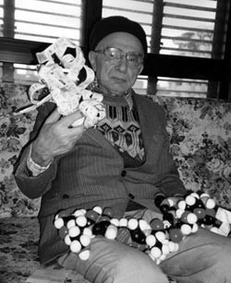
Понимаю, что в первую очередь практикующие инфотерапевты ждут от меня, когда закончится данное предисловие, и очередная публикация доктора Темникова станет для них не просто познавательна, но и полезна. И я за то, дорогие мои! Как и обещал, что вот-вот начну оформлять семинар пятого уровня, тем и занят. Но данную историю о втором генетическом коде здесь и сейчас все-таки решил предоставить на всеобщее пользование. Может быть, и в качестве анонса к новой технологии…. Однако текущая информация внесла свои коррективы не только в процесс написания лекций, но и в мое понимание некоторых основ биологического программирования, чем незамедлительно хотел бы и с вами поделиться. Вдоволь наслушавшись спектаклей на страницах ТАМ, насмотревшись и ВИДЕОПРЕЗЕНТАЦИЙ, сделайте над собой элементарные усилия и представьте следующую удивительную картинку. Хорошо? Итак, внимание на экран! Будьте внимательны. Вы в белом халате, находитесь не у постели больного, а в научной лаборатории. В своих руках держите не шприц с антибиотиком, а пробирку с концентрированным раствором гуанидинхлорида - соединения, разрывающего все водородные связи и ван-дер-ваальсовые контакты между аминокислотными остатками полипептидной цепи. Уже интересно, не правда ли?

Далее. В пробирку помещаете фермент рибонуклеазу и она, как белковая молекула там растворяется и денатурируется. Затем, эти нежизнеспособные, спутанные друг с другом клубки нитей-полипептидов, то бишь денатурированную рибонуклеазу, опускаете в обычный водно-солевой раствор и вот здесь чудо-то происходит. Буквально на глазах у окружающих вас зрителей, за считанные минуты эти клубки спутанных нитей-полипептидов превращаются не во что либо иное, а именно в ту же рибонуклеазу. В мириадную армию (примерно 1017 копий-лизнецов в миллилитре!) исходных трехмерных, снова работающих биологических микромашин. Так же как и ранее, расщеплявших РНК на мономеры-звенья, тое есть в работающий фермент. Вот оно, вполне очевидное чудо воскрешения! Осталось представить себе, что не вы этот опыт проделали здесь и сейчас. В 1972 г. его совершил американский физикохимик Анфинсен, получив за уникальное открытие Нобелевскую премию.

И за прошедшие годы многочисленные исследователи неоднократно реализовали подобные эксперименты, показав, что тем же способом удается разрушить, а затем воссоздать многие самые различные ферменты, гормоны, белки-транспортеры. Да, это еще один научный факт, о котором современному человеку не знать уже стыдно, посему этот опыт в данной публикации мы сами себе и продемонстрировали. И в каждом таком эксперименте на глазах его изумленных наблюдателей неживая природа как бы оживает. Потому что компоненты этих хаотических клубков-полипептидов вдруг начинают двигаться, друг относительно друга, не хаотически, а упорядочено! Это завораживающее превращение бессмысленных клубков нитей в работающие биологические микромашины - возрожденные звенья нашей жизни! Чудо? Ни в коей мере! Эксперимент Анфисена доказывает, что информация, согласно которой строятся трехмерные молекулы всех биополимеров, записана в самих этих нитях.

Напомню и следующую банальную истину, известную вам чуть ли не со скамьи средней школы, что в зависимости от пространственной третичной структуры белка формируются и его свойства. Не так ли? А вот более продвинутым ученым в данной области понятно, что цистеины, взаимодействуя друг с другом, образуют так называемые S-S-мостики. Семь таких взаимодействий в каждой белковой перемычке придают молекулам степень жесткости, которая необходима для выполнения физиологических опорных функций. А вы как думали? Вот на чем и цитоскелет базируется, наравне, как и ваша стройная фигура с прекрасным выражением лица! Не теряйте такие S-S-мостики, не теряйте…. Опять нетрудно подсчитать, что 14 цистеинов могут образовать 135135 вариантов сочетаний семи S-S-мостиков. Однако и в нашей лабораторной пробирке, и внутри клетки реализуется только один из этих вариантов, и всегда безошибочно! Таким же образом (самопроизвольно) происходит самосборка трехмерных молекул белков при их синтезе на рибосомах. Но прошу обратить ваше внимание на следующий научный факт. Это происходит в процессе самого синтеза, и не за минуты, как в опытах поставленных Анфинсеном и его последователями, а за считанные миллисекунды.

Образно говоря, "мотор" или "колеса" той или иной биологической микромашины формируются за доли миллисекунды, в процессе ее создания, а не после синтеза всей белковой цепи, которую мы сначала денатурировали, а потом оживили. Возникает ли у вас вопрос: благодаря чему Природа проводит нанотехнологическую сборку в клетке в тысячи раз быстрее, чем экспериментаторы - в пробирке? И второй вопрос, который появится после найденного ответа, зазвучит вот так: почему денатурирующая жидкость не стирает жизнеспособные программы, записанные на нитях белковых молекул? А если вы ответите на этот вопрос, возможно и обнаружите саму программу. Хорошо, хорошо…. Хотя бы сейчас объявим конкурс на ее истинное название, и вы его обнаружите. Я нисколько в том не сомневаюсь. А вот наша семейная пара, Меклер и Идлис, окрестили ее в самом начале не совсем удачно, как общий стереохимический генетический код (ОСГК), который еще состоит из шести частных кодов: Н-Н-кода, А-А-кода, Т-кода, П-К-кода, АН-кода и А-Н и П-К-кода. Причем, их публикация в стареньком журнале так и озаглавлена:

Общий стереохимический генетический код - путь к биотехнологии
и универсальной медицине XXI века уже сегодня
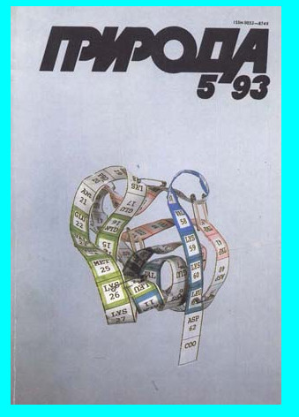
По сравнению с 1993 годом и 21 век уже наступил, и это «уже сегодня» всех достало, а воз с универсальной медициной и ныне там, то бишь, в далеком прошлом. Посему, самые маститые ученые из США, почти на государственном уровне станут вам предлагать участие в иных МЕЖДУНАРОДНЫХ КОНКУРСАХ ПО ПРЕДСКАЗАНИЯМ. Нет, это не возрождение институтов Ананэрбе в Америке, и я не шучу. Есть такой конкурс! Для стимулирования прогресса в решении этой общечеловеческой проблемы, в г. Асиломар (США) уже несколько лет проводится конкурс на лучшее определение пространственной структуры белка по его аминокислотной последовательности. Для этого организаторы выбирают еще неопубликованную работу, в которой методом РСА выявлена пространственная структура нового белка и, сообщив каждому желающему лишь его аминокислотную последовательность, предлагают предсказать структуру любым теоретическим методом. Желающих бывает до нескольких десятков, они делают свои предсказания, которые руководители конкурса сравнивают с имеющейся в их распоряжении структурой и выявляют победителей. Однако никто (в том числе и победители) никогда не представил структуры, полностью соответствующей той, что получена экспериментально. Я надеюсь, вы понимаете, что этот конкурс, в стране развитого капитализма организован вовсе не из-за любви к искусству и не с целью последующего спонсирования малоимущих израильтян.

Предсказание структуры белка ab initio (ab initio structure prediction) [лат. structura — строение, устройство; лат. ab initio — с самого начала — одна из самых важных целей биоинформатики и теоретической химии. Оно применяется в медицине (например, в фармацевтике) и биотехнологии (например, при создании новых ферментов). Каждые два года результативность существующих методов предсказания оценивается в эксперименте CASP (англ. Critical Assessment of Techniques for Protein Structure Prediction — критическаяоценкатехнологийпредсказанияструктурыбелка). Предсказание вторичной и третичной структур белка, только на основании компьютерного анализа имеющихся данных об аминокислотной последовательности полипептида структуры белков, и с помощью компьютерных программ (in silico), направлено на разработку эффективных способов получение моделей новых белков, а не с целью познания органических объектов Природы да открытия биологической истины.

Белковые молекулы, как ни что иное, находятся под пристальным вниманием научного мира. На данный момент известно более 15000 структур белков. Большинство было получено с помощью методов рентгеновской кристаллографии и ЯМР (NMR). Экспериментальное наблюдение за тем, как каждый белок сворачивается спонтанно в уникальную трехмерную нативную конформацию, приводит ученых к мысли, что Природа имеет некий алгоритм для предсказания пространственной структуры белка из аминокислотной последовательности. Алгоритм определили, как «вторую половину генетического кода» или назвали «вторым генетическим кодом». Предпринимались неоднократные попытки понять его с целью последующего создания эффективной компьютерной программы, которая была бы направлена на решение указанной выше, весьма важной и одновременно сложной проблемы. Кажется очевидным, что вторичную структуру белка легче предсказать, чем третичную, а уж тем паче четвертичную, и что наиболее точный способ предсказания третичной структуры состоит в нахождении спиралей и листов, с последующим объединением их в фолд (укладку). Независимо от того, верны эти предположения или нет, многие ученые доверяют и следуют только в данном направлении. По первичной аминокислотной последовательности белка с неизвестной структурой делаются предсказания вторичной структуры — отнесение участков последовательности к спиралям или тяжам листов, переход к третичной, четвертичной структуре, а затем…. У-у-у-ух!!! Но, несмотря на явный прогресс, в расшифровке пространственных структур, этот процесс остается весьма трудоемким и дорогостоящим. Так, определение структуры лишь одного белка методом РСА требует работы большого коллектива в течение почти года и стоит около 300 тыс. долларов. Можно себе представить, сколько времени и денег понадобится для определения пространственных структур миллионов белков, если следовать этим курсом? Ну-у-у-у, «Терминатор-1-2-3-4-5», погоди!

Конечно же, не нам, а специалистам хорошо известно, что на построение модели трехмерной молекулы каждого из таких же биополимеров по результатам РСА его кристалла или ЯМР-анализа его концентрированного раствора, даже коллективом самых высоких профессионалов, работающих на самой совершенной аппаратуре и суперкомпьютерах, уходит, как минимум, год. И чего стоит результат всех этих титанических усилий, стоящих миллионы долларов? На этом конкурсном поприще, дорогие мои, все средства будут хороши. Я, надеюсь, вы это понимаете? Додумались же вдохновители и организаторы данного мирового Проекта подключить к необходимому решению и «братьев наших меньших». Не одних, конечно же, а вкупе с учеными-микробиологами. Например, сотрудники ИССЛЕДОВАТЕЛЬСКИХ ЛАБОРАТОРИЙ фирмы «Лили» в Индианополисе, Р. Шонер и его коллеги (на долю этой фирмы приходится ~50 % всего инсулина, производимого в мире, ежегодно продающегося на сумму -~1-10 млрд. долл. США) - пытались получить гормон роста крупного рогатого скота, вводя ген, кодирующий этот белок, в бактерии, с тем, чтобы они синтезировали нужные и большие количества этого белка. Кто и кого тут не понял, история умалчивает, а то, что вместо необходимого им хорошо растворимого белка они получили кашу-варево, известно теперь во всем мире.

Это одна из проблем, подобно чуме, отравляющая жизнь биотехнологическим фирмам. Эти компании хотят производить известные, необходимые в практике белки, не в микродозах, как они производятся сейчас, а в промышленных масштабах. Они, например, хотят создавать новые белки-гибриды, типа моноклональные антитела, соединенные неким крючком с токсинами, назначение которых - разрушать клетки злокачественных опухолей. И благородно, и жизненно необходимо! А уж, как востребовано?! Эх, Лазарь Борисович и Розалия Григорьевна …. Ну, зачем вы свои открытия засекретили, зачем? Посмотрите, пожалуйста, посмотрите. Учеными обнаружено, что структуры большинства белковых семейств содержат как относительно постоянные, так и более вариабельные участки. Ядро структуры семейства сохраняет топологию укладки, хотя и может быть искажено, периферия же может быть целиком сложена заново! Располагая единственной прародительской структурой, можно относительно достоверно моделировать консервативную часть исследуемого белка, но…. Построить модель вариабельной части пока не удается. Более того, непросто предсказать, какие участки являются вариабельными, а какие — консервативными в белке, созданном Природой. На помощь приходит молекулярное моделирование (ММ) — общее, собирательное название методов исследования структуры и свойств иных молекул, вычислительными методами, с последующей визуализацией результатов, обеспечивающие их трехмерное представления при заданных в расчете условиях. Брррр…. Да, это сложно, но уже можно! Методы молекулярного моделирования используются в компьютерной химии, вычислительной биологии и науке о материалах, для изучения, как индивидуальных молекул, так и взаимодействия их в молекулярных системах. А интенсивное проведение современных молекулярно-биологических, биохимических, биотехнологических и ряда других исследований, неразрывно связанное с внедрением и эффективным использованием информационных технологий, привело к созданию новой научной области – биоинформатики.

Не только непомерные материальные затраты, которые могут завести в никуда, но и нанотехнологические проблемы встали на пути нового научного направления. Снова включите свое воображение и представьте себе, дорогие мои, как создается белковая молекула. Завершенная ее пространственная форма в своей начальной области может содержать короткие, так называемые «пре-и-про-участки». Они впоследствии отщепляются, подобно ступеням космических аппаратов (но в обратном порядке), и только тогда оставшаяся часть становится функциональным белком. Идентична ли конечная структура самого белка, структуре его предшественника? Однозначно – нет! Как недавно выяснилось, белок может приобрести совершенно другую конфигурацию после удаления даже единичных концевых аминокислот. Существуют и другие причины, которые усугубляют трудности, связанные с теоретическим выявлением его пространственной структуры. К ним относится учет влияния молекул воды, ионов и других низко- и высокомолекулярных соединений. Как оказалось, в сворачивании белка также принимают участие и специализированные молекулы (шапероны), предотвращающие его агрегацию. Ииии…?

Да-а-а-а-на-пле-вать! На все трудности. Именно вот так – на-пле-вать! И никто не станет ждать милости от Природы! У естественных белков характеристики подчиняются основным принципам физической химии и механизмам белковой эволюции. Синтетические, новые белки, созданные человеком в лабораториях, должны в первую очередь подчиняться интересам фирмы и руководителю Проекта, а потом законам физической химии, и не должны ограничиваться правилами эволюции. Таким образом, происходит становление нового научного направления – белковой инженерии, основной задачей которой является синтез белков с заданными свойствами и функциями. Посмотрите сюда. Научным методом распознавания фолда является так называемый трединг (threading — протягивание). Основная идея данного метода состоит в том, чтобы построить много грубых моделей для данной последовательности, используя всевозможные выравнивания, для которых известна структура. Систематическое исследование множества возможных выравниваний и определило название метода такого «научного тыка». Можно представить, что осуществляется аккуратное протягивание белковой последовательности через известную трехмерную структуру? Конечно, можно. Представить…. При этом допустимы некоторые вставки и делеции. Шо цэ такэ? Делеции, это не поллюции (от лат. deletio — уничтожение), а хромосомные перестройки, при которых происходит потеря участка хромосомы. Да-да…. Вот такая у нас генная инженерия! Но если протягивание достаточно мягкое, то метафора «протягивания» остается в силе. А если «Не лизе, батьку»? Значит, за уши протянем! Не впервой! Не захотят – научим, не смогут – заставим!

Сшивание этих участков с основной цепью известного белка (матрицы) создает новую модель основной цепи. Уже меняем боковые цепи мутировавших остатков. Для немутировавших остатков сохраняем конформацию боковых цепей. Проверяем модель (и визуально, и с помощью программ), чтобы выявить значительные наложения атомов. Насколько возможно, устраняем подобные наложения вручную. Уточняем модель методом ограниченной минимизации энергии. Роль этого шага — установить точное геометрическое расположение в тех местах, где были соединены участки главной цепи, позволяя боковым цепям слегка перемещаться, чтобы занять удобное положение. И кто же помешает, к примеру, включить в белковую молекулу чего-нибудь потверже, чем S-S-мостики? И не надо с учеными спорить-то…. Не на-а-а-адо! Природа уже сама ходила, и не раз, в заданном направлении. И панцири с шипами создавала, и когти с клыками, как у динозавров. Да мало ли? Гемоглобин - это тоже прообраз соединения железа с белковой молекулой. Напрягите свое воображение. Вы просто размах данной перспективы еще не понимаете….

Вот вам и - «Росомаха Бессмертный»!
И конкурсы продолжаются! Однако их прародителями опять-таки стали наши «старик со старухой». Еще в 1992 году была создана комиссия, в которую вошли четыре доктора наук: генеральный директор Российского отделения Всемирной лаборатории, заведующий отделом Института системного анализа РАН, член-корреспондент РАН В. А. Геловани, профессор Института кристаллографии РАН Э. Г. Арутюнян, заведующий лабораторией Института биоорганической химии РАН В. З. Плетнев и сотрудник Института нормальной физиологии РАМН А. А. Замятнин. Комиссия устроила проверку предсказаний теории Меклера—Идлис в "слепом" эксперименте. Проверялась их способность на основании только первичной последовательности, правильно определять положение S-S-связей для цистеин содержащих пептидов. В ходе проверки Меклеру и Идлис предъявлялись первичные структуры 17 пептидных молекул без указания каких-либо пространственных характеристик, в том числе и без указания положения их S-S-связей. Наименьший пептид (конотоксин MI) содержал 14 аминокислотных остатков и 2 S-S-связи. Шесть пептидов содержали по 3 S-S-связи, 3 пептида – по 4 S-S-связи. Наиболее сложной была молекула соевого ингибитора трипсина и химотрипсина (71 аминокислотный остаток, 7 S-S-связей). Для всех 17 пептидов Меклер и Идлис правильно определили положения S-S-связей.

Но уже через два года, в 1994 г. Меклер и Идлис приняли участие в первом международном конкурсе по предсказанию структуры белка CASP1, проходившем не у нас, а в США. Туда они представили модели двух белков. И только по счастливой случайности одна из этих моделей (белка RTP) оказалась неудачной, а иначе «росомахи» точно бегали бы по нашим улицам. Как признает сам Меклер: «При построении А-A-модели этого белка из бумажной ленты мы допустили ошибку в самом начале сборки модели». Американцы сделали вывод о том, что Меклер и Идлис не обладают (или, по крайней мере, не обладали в 1994 г.) алгоритмом, позволяющим безошибочно предсказывать структуру белка по первичной последовательности. И, конечно же, ни о каком спонсировании их очумелых ручек в то время речи быть не могло. Прогадали организаторы, прогадали…. Лазарь Борисович, бережно придерживая на коленке бумажное ЧУДО ПРИРОДЫ, о том времени вот так вспоминал:
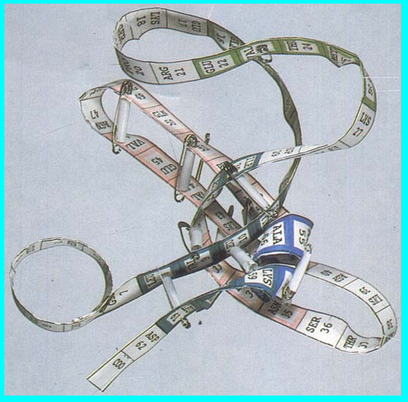

«Без точного, строгого, тонкого, исчерпывающего понимания смысла генетических текстов технические возможности современной биотехнологии дают человечеству не многим больше, чем пишущая машинка - печатающей на ней обезьяне, и потому результаты такой биоинженерной деятельности непредсказуемы и к тому же, потенциально очень опасны. В этом же недопонимании, например, и причина имевших место в самых разных странах многих случаев гибели во сне от шока и гипогликемии неизвестной природы больных диабетом. Детей и взрослых обоего пола, самого разного возраста, которым систематически вводили генно-инженерный инсулин человека вместо ранее вводившегося этим больным инсулина свиньи или крупного рогатого скота. Это недавнее известие прозвучало, как грохот торнадо в безоблачном небе «розовых надежд» что, однако, было предсказано одним из нас еще 12 лет назад. Именно поэтому современная биотехнология занята не столько проектированием, сколько эмпирическим поиском фармакологически активных препаратов. Именно поэтому и нет до сих пор универсальных безвредных вакцин против малярии, против гриппа, против гепатита, против СПИДа, против стрептококковых инфекций - тех самых инфекций, которые, как хорошо известно, приводят и к порокам сердца, и к поражениям почек, суставов и даже центральной нервной системы. Именно поэтому нет и универсальных методов лечения злокачественных опухолей. Именно поэтому нет и соответствующих средств в ветеринарии. Именно поэтому нет и универсальных безвредных средств защиты растений.

Мы узнали, что элементарные единицы-буквы языка биологии - не атомы, и (или) их функциональные группы. Это мономеры, из которых построены эти биополимеры: нуклеотидные остатки, - аминокислотные остатки, моносахаридные остатки. И задача состоит в том, чтобы выявить всю иерархию законов взаимодействия элементарных блоков биологических систем соответствующих уровней. Начиная от этих букв алфавита языка биологии, спрашивая у Природы, как она из этих букв строит слоги, слова, фразы и т. д. Следуя по этому пути, мы, заложив в фундамент всей этой нашей работы общий стереохимический код. Уже 12 лет тому назад увидели простое, естественное и мы надеемся, читатели с нами согласятся, удивительно красивое решение, в свете которого видится логически стройным и целостным все здание биологии.

От атомно-молекулярного ее фундамента до вершины - понимания смысла и цели Жизни. От физики к химии, от химии - к биологии, от биологии - к социологии, от социологии – к космологии - вот диапазон теории, в рамках которой было получено это общее решение. Именно поэтому мы обращаемся не только к специалистам (биохимикам, биофизикам, молекулярным биологам, иммунологам, иммунохимикам, вирусологам), но к каждому, кто стремится к целостному научному мировоззрению, как к основе созидательной разумной деятельности, последствия которой были бы предсказуемы. Ибо наука и только наука есть совокупность знаний, обладающая предсказательной способностью. Именно поэтому мы стремимся сообщить о существовании и этого решения, и всей этой общей теории через средства массовой информации и научно популярные издания. Потому, что основные идеи этой теории доступны каждому выпускнику средней школы. И нужны каждому человеку на Земле, желающему быть здоровым, сытым, одетым, иметь желанную работу, стремящемуся быть счастливым, т. е. реализовать те возможности, которыми Природа наделила его от рождения.

Модели трехмерных молекул биополимеров, согласно нашей теории, строятся строго однозначно, ибо их построение не что иное, как воспроизведение процесса построения тех же трехмерных макромолекул Природой. Ибо, если бы Природа строила их не однозначно, ни одна живая клетка в принципе бы не возникла. Не менее справедливо, что доказательство однозначности построения данных моделей согласно этой теории требует немалого времени (3-5 рабочих дней на модель полипептида длиной до 50 аминокислотных остатков), ибо в этом случае обязательно должно проводиться параллельно их построение из бумажной ленты. За эти годы мы построили модели трехмерных молекул многих десятков биологических олигопептидов, полипептидов и белков самых различных функций - компонентов клеток организма человека и его биологических жидкостей, организмов различных животных, растений, простейших, бактерий и вирусов. Построение каждой такой модели занимает от нескольких минут до нескольких дней, в зависимости от длины ее полипептидной цепи (от 4 до 150 аминокислотных остатков). Из числа этих молекул построение молекулы тахиплезина заняло всего несколько минут, а построение молекул металлотионеина человека (61 аминокислотный остаток) и ингибитора трипсина и химотрипсина Боумана - Бирка (71 аминокислотный остаток) - несколько дней».

Конец цитаты.

Итак, на основании данного материала, сделаем некоторые выводы. Предположим, что ученые не стали ждать милости, а в очередной раз покорили Природу. В засекреченных лабораториях все-таки им удаётся «намонтекарлить» новые белки с заданными свойствами. И время, и деньги на данный Проект не пожалеют, целые коллективы специалистов тянут, потянут и вытянут аминокислоты туда, куда им надо, все непотребное потом вырежут, что запланировали, вставят и новую супер-молекулу по частям крепко сошьют.
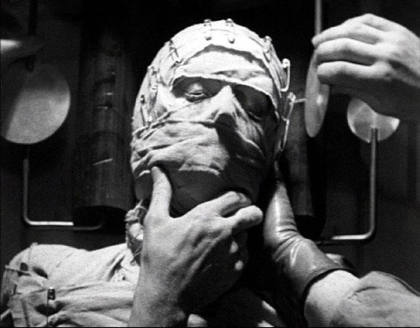
То бишь, третичная структура такого белка будет собрана нанотехнологическими, генноинженерными, а значит механическими способами, но не путем создания программы для ее автоматической сборки в течение нескольких миллисекунд в объеме одной клетки. Если это лекарство, то попав в организм, оно все едино будет болтаться в нем, как неживой объект и к клеткам-мишеням эти белковые молекулы станут доставляться опять же механическим путем, да в силу их громадного количества. Это, как и с любым лекарством, вводимым в организм. Здесь должна учитываться его доза и концентрация при растворении в жидких средах. Посему одной молекулой лекарственного вещества не обойтись. Это вам не вирус, где из внедрившегося внутриклеточного организма затем будут синтезированы миллионы экземпляров. Если это не лекарство, то изобретать такое нанотехнологическое оружие тоже смысла не имеет, проще выращивать новые, либо использовать старые вирусы. Кроме того, следовать по пути от создания искусственной белковой молекулы к целостному организму, пусть даже с клыками от саблезубого тигра, это все едино механически такого Франкенштейна сшивать. А потом ведь его надо оживлять, обеспечивать комплексы искусственных белковых молекул кислородом и прочим надобьем, значит снова без программного обеспечения на выходе получается не киборг, не андроид, не терминатор, а очередная каша-варево.

Безусловно, организаторы конкурса это понимают, посему и его систематически проводят в надежде на гениальные теоретические открытия очередного Кулибина. Однако, дорогие мои, этой программе до сих пор правильное название не придумали, даже те ученые, которые вплотную и успешно подошли к решению данной задачи. Безусловно, в ходе эксперимента в пробирке, когда из спутанного клубка аминокислот началось формирование ожившей и работоспособной молекулы ферментативного белка, мировое научное сообщество это по достоинству Нобелевской премией оценило! А Борис Лазаревич и Розалия Григорьевна, просчитав алгоритм взаимоотношений между аминокислотными остатками, плавно перенесли его на весь человеческий организм, назвав «Общим стереохимическим генетическим кодом». Итак, я по ходу написания данной публикации конкурс объявил, в надежде на то, что выпускники средней школы пусть хотя бы не заданный алгоритм, а истинное название для него обнаружат. Нет вариантов, нет? Да? Жаль…. Итак, весь этот биотехнологический процесс от создания единственной и безошибочной молекулы белка, до формирования целостного организма раньше почему-то не ОСГК, а беременностью назывался. И длился он 9 месяцев. Ничего нового. Кстати сказать, мне тут одна единственная икона попалась, где даже Божья Матерь в этом положении запечатлена.
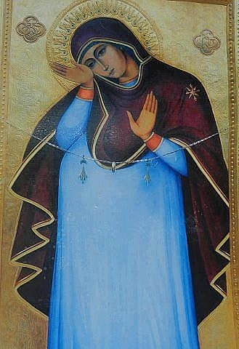
Новое для меня в эксперименте с ожившей рибонуклеазой и с последующими бумажными моделями Меклера-Идлис заключается в том, что программа формирования заданной молекулы имеет шесть кодов. А если учитывать ее предшествующее первичное формирование, то и получается волшебная цифра семь. Всё верно, что она записана на самой белковой нити. Понятно, что никакой денатурирующий раствор гуанидинхлорида не в состоянии уничтожить данную программу, формирующую единственную белковую молекулу по ее идеальному образу и подобию. Однако, дорогие мои, на каком месте данная программа в этой белковой нити записана, как вы думаете? Ну, ясно, что в самом начале этой нити, понятно. Однако вся ли, целиком, или она формируется в процессе создания одной молекулы? А как только молекула белка будет создана, то на ее конце формируется ли новая программа его взаимодействия с другими молекулами? И так далее, и тому подобное, и все девять месяцев в процессе беременности?

А в процессе дальнейшей жизнедеятельности организма, таким же фрагментарным способом, формируются ли иные, жизненно необходимые программы? Вот она – технология истинного программирования! Было время, критиковал я своих продвинутых учеников за создание некой «программной колбасени». А сейчас комплексы таких программ используются не только в качестве «Волшебных картинок», но что самое наиважное, они включены в приборную, аппаратную терапию. Врачебный опыт назначения таких программных комплексов показывает более эффективные результаты с тяжелобольными пациентами. Следовательно, и технология пятого уровня будет включать в себя так называемые программные скрипты. Поскольку искаженные взаимодействие между ними, приводят к тем проблемам, которые нам не удавалось убрать ранее при помощи использования выборочных состояний или отдельных закодированных сценариев. Прав был Лазарь Борисович, когда утверждал, что элементарные единицы-буквы языка биологии - не атомы, и (или) их функциональные группы. Это мономеры, из которых построены эти биополимеры: нуклеотидные остатки, - аминокислотные остатки, моносахаридные остатки. Это станет новым языком и в психотехнологии пятого уровня. Я познаю его сам и научу вас этому языку. До скорой встречи, дорогие мои, до скорой встречи!

Ваш доктор Темников.

г. Паттая, Таиланд. 18 ноября 2013 г.

